Drage učenke, dragi učenci ter spoštovani starši!
Ponavadi se srečujemo v podaljšanem bivanju, ker pa nam trenutne razmere tega ne dopuščajo, vam preko spleta pošiljam nekaj idej, ki se jih lahko lotite v tem tednu. Seveda je potrebno najprej opraviti šolske obveznosti, ki vam jih pošiljajo vaše razredničarke.
To, kar vam pošiljam, so ideje, ki se jih lahko poslužujete, ko vam bo dolgčas. Vremenoslovci nam za prihajajoči teden ne napovedujejo tako lepega vremena, kot smo ga imeli v času prvega tedna pouka na daljavo, in prav zato vam bo mogoče katera izmed idej všeč in se je lotite.
Če se boste lotili katere izmed spodnjih idej, bom zelo vesela kakšne vaše fotografije. Pošljete jih lahko na elektronski naslov tea.berkovic@gmail.com ali pa tea.berkovic-skof@guest.arnes.si
Pripravila sem vam nekaj idej za ustvarjanje v kuhinji, družabne igre in miselne izzive za vso družino in sprostitvene dejavnosti.
Upam, da najdete kaj primernega zase.
Lepo vas pozdravljam in vam želim, da ostanete zdravi.
Tea Berkovič Škof, prof.

Ideje za ustvarjanje v kuhinji

Povezava, kjer najdemo idejo, kako lahko zložimo namizne prtičke.
https://www.youtube.com/watch?v=9h17pm6pKNM&feature=youtu.be

Na spodnjih povezavah najdeš nekaj mamljivih receptov, ki jih lahko preizkusiš (mlajši učenci za pomoč prosite starše oz. starejše brate ali sestre. V video posnetkih je prikazan postopek dela.
- JABOLČNE VRTNICE: https://www.youtube.com/watch?v=gBA2eNC4i58
- PROFITEROL KROFKI Z MARELIČNO MARMELADO: https://www.youtube.com/watch?v=Qu6uBm4Mbco
- KLASIČNI AMERIŠKI PIŠKOTI S ČOKOLADNIMI KAPLJICAMI: https://www.youtube.com/watch?v=Qu6uBm4Mbco

PRIPRAVI SIRUP ZA PREVENTIVO ZDRAVJA

1/2 litra cvetličnega (ali gozdnega) medu
1/2 kg limon - stisnimo sok
2 žlici naribanega hrena ali ingverja
(Pri ribanju prosi za pomoč odraslo osebo).

Vse sestavine dobro zmešaj in jih pusti 4 dni odležati v steklenem kozarcu.

UPORABA: 2x dnevno zaužijte eno čajno žličko sirupa

Priporočam ga, ker je preizkušen recept.

Ob rednem uživanju zagotovo ne boš prehlajeni!

DRUŽABNE IGRE IN IZZIVI ZA VSO DRUŽINO

Sudoku
Števila od 1 do 4 zapiši na način, da se lahko določeno število pojavi le enkrat v vrstici, stolpcu in notranjem kvadratu, ki je označen s krepko črto. Poskusi, zagotovo ti bo uspelo!

Soduku preriši na »star« list papirja ali pa v kakšen odslužen zvezek. S tem privarčuješ pri tiskanju in porabi papirja.

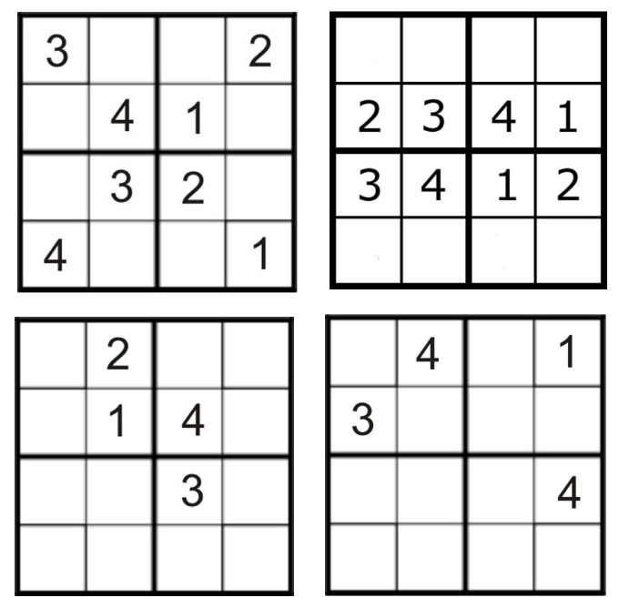

MISELNA IGRICA
IŠČEM PREDMET NA DOLOČEN GLAS
Število igralcev: 2 ali več.
Igralca tekmujeta, kdo bo našel več predmetov na določen glas.
Npr.: predmeti na glas A - avto, ananas ... lahko se dogovorite in iščete imena na določen glas … Možnosti je kar veliko. Igro lahko igrate na način, da si tekmovalci besede zapisujejo na list, lahko pa si morajo preprosto zapomniti čim več.

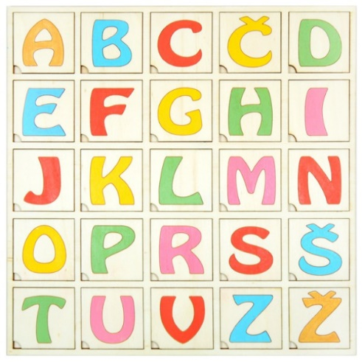

MISELNA IGRA – KVADRAT IZ VŽIGALIC

Miselna uganka za vse družinske člane. S pomočjo barvic, zobotrebcev ali vžigalic oblikuj lik na sliki. Če uporabljaš vžigalice, naj bo prisotna odrasla oseba!
Naloga: premaknite dve barvici, da dobite dva kvadrata.

Če te zanima rešitev, piši na elektronski naslov tea.berkovic-skof@guest.arnes.si ali pa tea.berkovic@gmail.com in pošjem ti rešitev.

Sprostitvene dejavnosti

Med opravljanjem šolskih obveznosti si je potrebno vzeti krajši odmor (tako kot v šoli ). Spodnja slika prikazuje osnove joge za otroke. Če se lotiš te dejavnosti, se dodobra sprostiš in nadaljne delo bo veliko lažje.

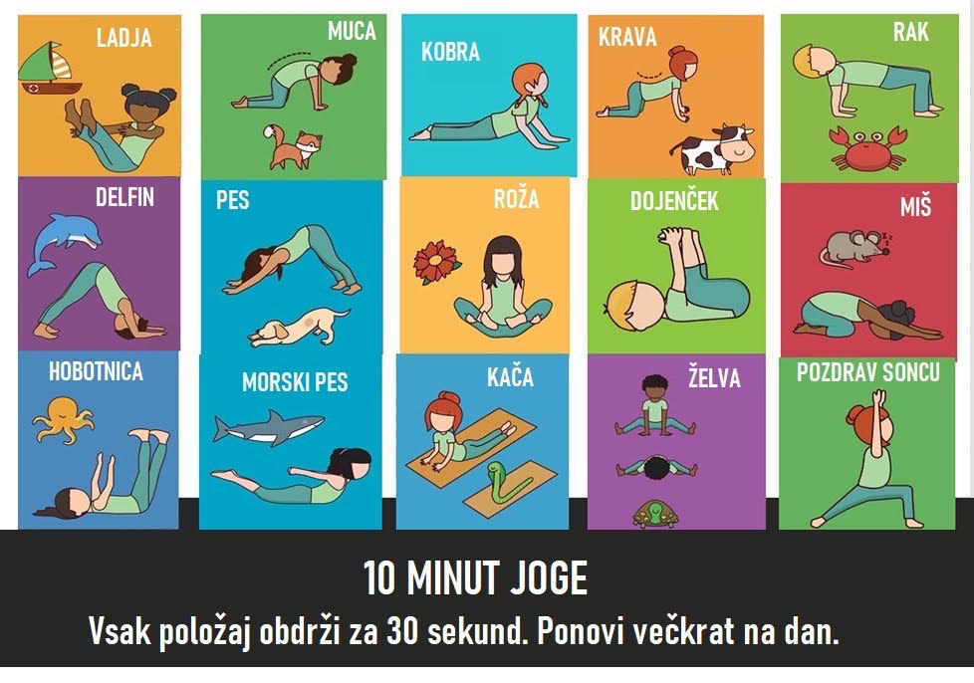

MEDITACIJSKA PRAVLJICA
Sprosti se in prisluhni pravljici Samorogovi škrati. Za poslušanje pravljice klikni z desnim gumbom računalniške miške na povezavo in izberi opravilno možnost odpri hiperpovezavo.
https://www.youtube.com/watch?v=sblky_qeQb8
Lahko pa odpreš youtube in v okence za iskanje napišeš Samorogovi škratki. Prva pravljica, ki je na voljo, je prava.
Prisluhni čudoviti pravljici, ne bo ti žal.

